Tilki Kitap Tanıtım Bülteni
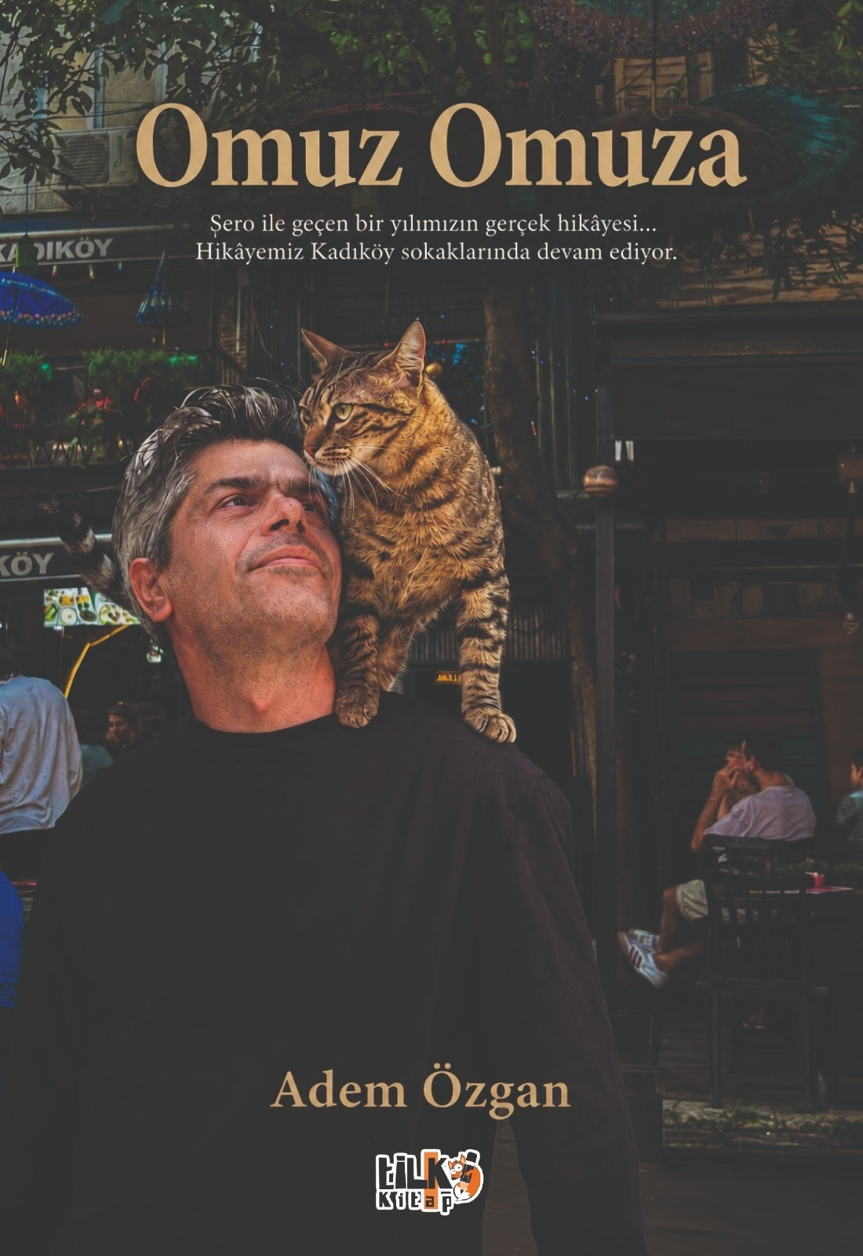 | Eser Adı: Omuz Omuza  Yazar Adı: Adem Özgan  Tür Serisi: Anı-Hatırat/Edebiyat  Cilt Bilgisi: AMERİKAN  Kitap Dili: Türkçe  Eser Tipi: Orjinal  İç Sayfa: 2. HAMUR SB 60  Kapak: BRISTOL AMERİKAN 230  Yan Kapak: YOK  Selefon Türü: MAT SELEFON  Basım Tarihi: 2026  Sayfa Sayısı: 94  Kitap Boyutları: 135 X 195 mm  ISBN No: 9786258579017  Etiket Fiyatı: 400,00 TL  Kurucu: Emrah Çelik  İşletme Koordinatörü: Fatih Can  Yayın Danışmanı: Elif Öz  ISBN Görevlisi: Yusuf Efe Civlez  Yayın Kurulu Başkanı: Hakikat Oruçoğlu  Editör Görevlisi: Okan Akyüz  Mizanpajcı: Yusuf Efe Civlez  Kapak Grafikeri: Yusuf Efe Civlez
Kitap Tanıtım Yazısı : (Arka Kapak)

Bazı hikâyeler planlayarak başlamaz.
Hayat bizi hiç beklemediğimiz sokaklara çıkarır. Orada bir kediyle karşılaşırsınız. Sonra bir diğeri gelir. Sonra bir insan.
Bir de bakmışsınız ki yalnızım sandığınız yol, aslında omuz omuza yürüdüğünüz bir hikâyeye dönüşmüş.
Bu kitap; büyük başarıların hikâyesi değil. Zengin olmanın, ünlü olmanın ya da kusursuz bir hayatın da hikâyesi değil.
Cebinde son parasıyla kedi maması alan bir adamın, omzuna çıkan bir kedinin, bazen de sokakta çalınan bir gitarın hikâyesi.
Bu sayfalarda mükemmel insanlar yok. Ama gerçek insanlar var.
Hayat size küçük bir ışık gösterir.
O zaman anlarsınız...
Bazı yollar tek başına yürünmez.
Ve en güzel hikâyeler omuz omuza yazılır.
Kitabın detay sayfasına buradan ulaşabilirsiniz :
https://www.vernokitap.com/kitaplar/adem-ozgan-omuz-omuza-5983.html
Tilki Kitap



